МИНИСТЕРСТВО НАУКИ И ВЫСШЕГО ОБРАЗОВАНИЯ РОССИЙСКОЙ ФЕДЕРАЦИИ
федеральное государственное автономное образовательное учреждение высшего образования «Самарский национальный исследовательский университет имени академика С.П. Королева»
(Самарский университет)
Институт информатики и кибернетики
Кафедра наноинженерии

Направление подготовки
03.03.01 Прикладные математика и физика
Направленность (профиль) «Квантовые коммуникации и оптоэлектроника»

Отчет по лабораторной работе 1
по дисциплине «Параллельные алгоритмы численных методов»

Скалярная реализация двумерного метода Йи

Выполнили студенты

курса 3 группы 6301-030301D
Дисенгалиев Данияр Уразович

Гончаров Иван Андреевич

Проверил
«____» ________________2026 г.
Оценка ________________
Зав. кафедрой ПМ
д.ф.-м.н., профессор
Головашкин Д.Л.

Самара 2026

Содержание
Теоретическая часть 3
1. Решаемые уравнения 3
2. Метод Йи и граничные условия Мура 4
Экспериментальная часть 8
1. Постановка цели эксперимента 8
2. Выбор инструментальных средств эксперимента 8
3. Выбор параметров эксперимента 9
4. Теоретическое предсказание результатов эксперимента 11
5. Проведение эксперимента 11
6. Представление результатов 11
7. Описание результатов 12
8. Анализ результатов 13
9. Составление заключения 14
Список использованных источников 14

Теоретическая часть
В настоящей работе моделируется распространение электромагнитного излучения с помощью метода Йи и граничных условий Мура в первом приближении (в дальнейшем просто граничные условия Мура) [1; 2].
1. Решаемые уравнения
Математической формулировкой законов взаимодействия электрического и магнитного полей является система уравнений Максвелла. В системе СИ, в дифференциальной форме записи и в пространстве без токов и зарядов она имеет следующий вид (среда предполагается линейной и изотропной) [1]:
$$\frac{∂H}{∂t}=-\frac{1}{μ}\left[∇,E\right]$$ | (1)
$$\frac{∂E}{∂t}=\frac{1}{ε}\left[∇,H\right]$$ | (2)
$$\left(∇,H\right)=0$$ | (3)
$$\left(∇,E\right)=0$$ | (4)
где
H – векторное поле магнитной напряженности
E – векторное поле электрической напряженности
μ, ε – магнитная и электрическая проницаемости, они уже умножены на магнитную μ₀ и электрическую ε₀ постоянные соответственно.
Последние два уравнения играют роль начальных условий для первых двух уравнений, и достаточно лишь убедиться в их справедливости при построении вычислительной схемы.
Уравнения (1) – (2) можно переписать в координатном виде, заодно сделав следующее упрощение, которое приведет нас к системе уравнений, непосредственно решаемой в работе. Пусть электромагнитное поле не изменяется вдоль оси z, тогда все производные по z в выражениях для роторов E и H будут равны нулю, и мы получим следующую двумерную (то есть изменяющуюся только по x и y) систему уравнений:
$$\frac{∂H_{x}}{∂t}=–\frac{1}{μ}\frac{∂E_{z}}{∂y}$$ | (5)
$$\frac{∂H_{y}}{∂t}=\frac{1}{μ}\frac{∂E_{z}}{∂x}$$ | (6)
$$\frac{∂E_{z}}{∂t}=\frac{1}{ε}\left(\frac{∂H_{y}}{∂x}-\frac{∂H_{x}}{∂y}\right)$$ | (7)
$$\frac{∂E_{x}}{∂t}=\frac{1}{ε}\frac{∂H_{z}}{∂y}$$ | (8)
$$\frac{∂E_{y}}{∂t}=-\frac{1}{ε}\frac{∂H_{z}}{∂x}$$ | (9)
$$\frac{∂H_{z}}{∂t}=\frac{1}{μ}\left(\frac{∂E_{x}}{∂y}-\frac{∂E_{y}}{∂x}\right)$$ | (10)
Видно, что эта система распадается на две независимые друг от друга системы, описывающие разные конфигурации электромагнитного поля. Так, уравнения (5) – (7) соответствуют TM-моде (поперечно-магнитной) [1], характеризующейся тем, что вектор напряженности магнитного поля изменяется во времени только в поперечном направлении, а вектор электрической напряженности – только в направлении оси z. Уравнения (8)–(10) соответствуют TE-моде (поперечно-электрической) [1], где уже электрическое поле изменяется в плоскости xy, а магнитное – по оси z. В настоящей работе будут рассматриваться временная эволюция TE-моды и решаться уравнения (8) – (10).
2. Метод Йи и граничные условия Мура
Метод Йи работает с электрическим и магнитным полями в пространстве и времени, используя систему уравнений Максвелла с ротором. Этим он отличается от решения волнового уравнения только для электрического или только для магнитного полей, при котором другому полю, например, ничто не мешает быть нулевым, что не соответствует физике, описываемой законами Ампера-Максвелла и Фарадея, рассматриваемыми в совокупности.
Главную идею метода передает рис. 1. Здесь показаны точки на кубической ячейке, где определены соответственно электрический и магнитный векторы. В пространстве соседние решетки с известными электрическими и известными магнитными векторами в узлах как бы сдвинуты друг относительно друга на вектор (Δx/2, Δy/2, Δz/2) (рис. 2), по длине равный половине диагонали ячейки.
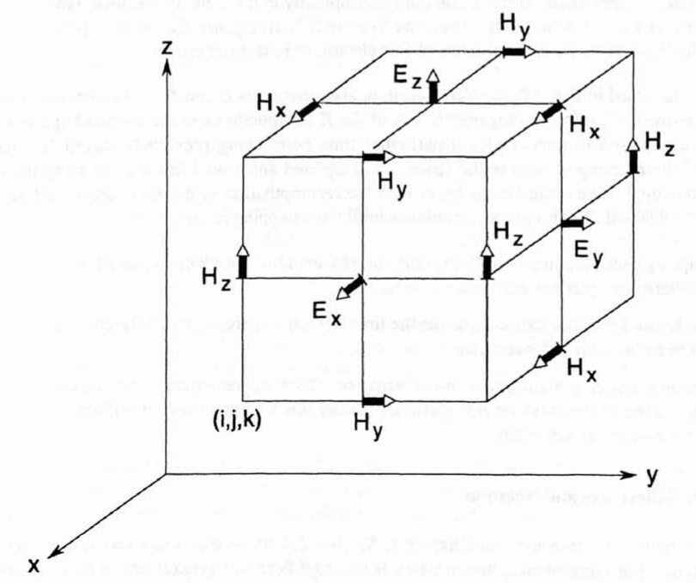
Рис. 1. Положение составляющих электрического и магнитного векторов относительно кубической ячейки пространственной решетки Йи [1]
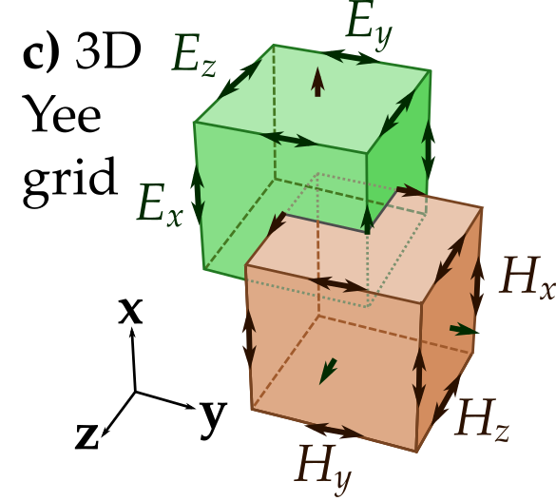
Рис. 2. Иллюстрация сдвига сеток E и H
Сама же ячейка, следовательно, представляет собой куб со сторонами Δx, Δy и Δz. Во времени поля так же чередуются, то есть в каждый момент времени nΔt, Δt – временной шаг, мы знаем либо электрический вектор, если n – полуцелое число, либо магнитный, если n – целое число. Сетка Йи также является бездивергентной по отношению к полям E и H [1], следовательно, при моделировании распространения электромагнитного поля с помощью схемы Йи уравнения (3) – (4) автоматически выполняются. Прежде чем показать, почему такое расположение позволяет эффективно рассчитывать эволюцию поля, сначала введем некоторые обозначения. Во-первых, для краткости точку с координатами (iΔx, jΔy, kΔz, nΔt), где i, j, k – целые числа, будем обозначать просто (i, j, k, n). Во-вторых, функцию u от трех декартовых координат и времени в точке (iΔx, jΔy, kΔz, nΔt) будем обозначать u^{n}_{i,j,k}. Все производные (как по координатам, так и по времени) от таких функций, то есть от компонент электрического и магнитного векторов, будем заменять их центральными разностными аналогами, например:
$$\frac{∂u_{i,j,k}^{n}}{∂x}≈\frac{u_{i+1/2,j,k}^{n}–u_{i–1/2,j,k}^{n}}{x}$$
Итак, на примере двумерной системы уравнений Максвелла (16)–(17) покажем, как записываются соотношения метода Йи. Для определенности, будем искать поле в точке (i, j + 1/2, k, (n+1)(n+1/2)) (H_{z} ищем в целый момент времени (n+1)Δt, E_{x} и E_{y} ищем в полуцелый момент времени (n+1/2)Δt). Для начала, как и условились ранее, заменим все производные центральными разностными аналогами (в дальнейшем индекс k будем опускать в силу двумерности задачи):
$$\frac{{\left.E_{x}\right|}_{i,j+1/2}^{n+1/2}–{\left.E_{x}\right|}_{i,j+1/2}^{n–1/2}}{t}=\frac{1}{}\left(\frac{{\left.H_{z}\right|}_{i,j+1,k+1/2}^{n}–{\left.H_{z}\right|}_{i,j}^{n}}{y}\right)$$
$$\frac{{\left.E_{y}\right|}_{i,j+1/2}^{n+1/2}–{\left.E_{y}\right|}_{i,j+1/2}^{n–1/2}}{t}=-\frac{1}{ε}\left(\frac{{\left.H_{z}\right|}_{i+1/2,j+1}^{n}–{\left.H_{z}\right|}_{i–1/2,j}^{n}}{x}\right)$$
$$\frac{{\left.H_{z}\right|}_{i,j+1/2}^{n+1/2}–{\left.H_{z}\right|}_{i,j+1/2}^{n–1/2}}{t}=\frac{1}{}\left(\frac{{\left.E_{x}\right|}_{i,j+1}^{n}–{\left.E_{x}\right|}_{i,j}^{n}}{y}+\frac{{\left.E_{y}\right|}_{i+1,j+1/2}^{n}–{\left.E_{y}\right|}_{i,j+1/2}^{n}}{x}\right)$$ | (11)
Посмотрим на уравнение (11). Здесь надо вспомнить еще одно ограничение метода Йи: мы не знаем электрического поля в точках с целым временем nΔt, и магнитного поля в точках с полуцелым временем (n±1/2)Δt. Без ограничения общности можно просто сдвинуть временную сетку в уравнении (11) на Δt/2 вперед, тогда получим:

$$\frac{{\left.H_{z}\right|}_{i,j+1/2}^{n+1}–{\left.H_{z}\right|}_{i,j+1/2}^{n}}{t}=\frac{1}{}\left(\frac{{\left.E_{x}\right|}_{i,j+1}^{n+1/2}–{\left.E_{x}\right|}_{i,j}^{n+1/2}}{y}+\frac{{\left.E_{y}\right|}_{i+1,j+1/2}^{n+1/2}–{\left.E_{y}\right|}_{i,j+1/2}^{n+1/2}}{x}\right)$$
Итак, при условии, что Δx = Δy = Δ, получаем реккурентные формулы метода Йи:
$${\left.E_{x}\right|}_{i,j+1/2}^{n+1/2}={\left.E_{x}\right|}_{i,j+1/2}^{n–1/2}+C\left({\left.H_{z}\right|}_{i,j+1}^{n}–{\left.H_{z}\right|}_{i,j}^{n}\right)$$ | (12)
$${\left.E_{y}\right|}_{i,j+1/2}^{n+1/2}={\left.E_{y}\right|}_{i,j+1/2}^{n–1/2}-C\left({\left.H_{z}\right|}_{i+1/2,j+1}^{n}–{\left.H_{z}\right|}_{i–1/2,j+1}^{n}\right)$$ | (13)
$${\left.H_{z}\right|}_{i,j+1/2}^{n+1}={\left.H_{z}\right|}_{i,j+1/2}^{n}+D\left({\left.E_{x}\right|}_{i,j+1}^{n+1/2}–{\left.E_{x}\right|}_{i,j}^{n+1/2}+{\left.E_{y}\right|}_{i+1,j+1/2}^{n+1/2}–{\left.E_{y}\right|}_{i,j+1/2}^{n+1/2}\right)$$ | (14)
где
$$C=\frac{t}{}, D=\frac{t}{}$$
По понятным причинам сделать область моделирования пространственно бесконечной у нас не получится, поэтому стоит задуматься о введении условий, моделирующих поглощающую среду на границах области, чтобы поле будто «уходило» за ее границы. Одними из самых простых являются граничные условия Мура [2]. Пусть i_{b} – правая пространственная граница прямоугольника моделирования, j_{b} – верхняя граница, тогда математически для задачи моделирования распространения TE-волны они записываются так:
$${\left.E_{x}\right|}_{i, 1}^{n+1}= {\left.E_{x}\right|}_{i, 2}^{n}+ R\left( {\left.E_{x}\right|}_{i, 2}^{n+1} - {\left.E_{x}\right|}_{i, 1}^{n} \right)$$
$${\left.E_{x}\right|}_{i, j_{b}}^{n+1}= {\left.E_{x}\right|}_{i, j_{b}-1}^{n}+ R\left( {\left.E_{x}\right|}_{i,j_{b}-1 }^{n+1} - {\left.E_{x}\right|}_{i,j_{b}}^{n} \right)$$ | (15)
$${\left.E_{y}\right|}_{1, j}^{n+1}= {\left.E_{y}\right|}_{2, j}^{n}+ R\left( {\left.E_{y}\right|}_{2,j }^{n+1} - {\left.E_{y}\right|}_{1,j}^{n} \right)$$
$${\left.E_{y}\right|}_{i_{b}, j}^{n+1}= {\left.E_{y}\right|}_{i_{b}-1, j}^{n}+ R\left( {\left.E_{y}\right|}_{i_{b}-1,j }^{n+1} - {\left.E_{y}\right|}_{i_{b}-1,j}^{n} \right)$$
где
$$R=\frac{ct-}{ct+}$$
Мур получил это условие из одностороннего волнового уравнения, решением которого являются только падающие на границу волны, но не отраженные от нее. При использовании «магического» Δt, при прошествии которого поле смещается на Δx вправо, условие (15) становится тривиальным утверждением: значение волны на границе должно быть таким, как будто волна продолжает бежать вправо, как если бы границы не было вовсе. Видно, что на E_{x} условия накладываются только сверху и снизу, на E_{y} – справа и слева. Почему так, ясно из уравнений (12) – (14). Разностная схема для E_{x} характеризуется наличием конечной разности по оси y, для E_{y} – по оси x. На границах по этим осям разностная схема обрывается, и там нужно доопределить поле, что и делает условие Мура. Для H_{z} никакие условия не записываются, так как в начале итерации магнитное поле инициализируется источником, а затем компонента H_{z} рассчитывается только по компонентам электрического поля E_{x} и E_{y}, к которым уже применены граничные условия.
Экспериментальная часть
1. Постановка цели эксперимента
В результате выполнения эксперимента ожидается получить код, корректно рассчитывающий распространение двумерного электромагнитного поля с помощью метода Йи с граничными условиями Мура. Эта реализация необходима для дальнейшего изучения методов ускорения выполнения программного кода, таких как векторизация и параллелизация. В приложении к книге [1] была найдена реализация 2D метода Йи на языке MATLAB [3]. Именно она стала основой для разработки нашей реализации.
2. Выбор инструментальных средств эксперимента
За основу программных средств эксперимента был принят упомянутый выше код из источника [3]. Он был переписан на фортран по следующим причинам:
- Фортран является компилируемым языком, что делает реализацию метода на нем пригодной для дальнейшего распараллеливания;
- Перенести код с MATLAB на фортран проще, чем на другой популярный компилируемый язык – си, так как фортран обладает схожим синтаксисом и одинаковым с MATLAB соглашением по индексации массивов: по умолчанию индексация в MATLAB и в фортране начинается с единицы, а не с нуля, как в си.
Большую часть кода [3] составляет реализация граничных условий идеально согласованных слоев (Perfect Matched Layers, PML). В конкретном цикле работ, нацеленном на обучение ускорению выполнения программного кода, а не на изучение вычислительной электродинамики, эти сложные граничные условия были заменены на существенно более простые граничные условия Мура (см. Теория), что позволило значительно сократить объем программного кода.
Системными средствами эксперимента явились операционная система Windows 11 и компилятор gfortran версии 15.2.0. Выбор этих средств продиктован простотой их заполучения и низким порогом входа в их использование, в чем мы честно признаемся.
3. Выбор параметров эксперимента
Параметры эксперимента приведены в табл.1. Параметры, которые были перенесены без изменений из кода [3], выделены курсивом.
Таблица 1. Параметры численного эксперимента
Параметр и единица измерения | Значение
Размер значений с плавающей запятой, байт | 8
Число ячеек сетки ie по оси x | 300
Число ячеек сетки je по оси y | 300
Расположение источника (is, js) | (150, 150)
Длина волны источника λ, м | ≈6×10^{–2}
Пространственный шаг dx, м | 3×10^{–3}
Временной шаг dt, с | $$\frac{dx}{2c}≈5×{10}^{-12}$$
Число моделируемых временных шагов nt | 300; 5000
Поясним некоторые из параметров. Пространственный и временной размеры расчетной области (ie, je) и nt выбирались из следующих соображений:
- Время выполнения программы должно быть достаточно большим, чтобы в дальнейших работах можно было его измерить. Если пространственная и временная области будут очень маленькими, на время выполнения программы будут сильно влиять случайные события в операционной системе [4];
- Необходимо убедиться в корректности моделирования как при распространении в свободном пространстве, так и при взаимодействии с границей. Если в модели присутствуют слабые отражения в силу неидеальности граничных условий, их можно заметить лишь спустя продолжительное время, когда достаточная часть поля отразится от стенок области и проинтерферирует с полем, выходящим из источника.
Временной шаг выбран автором изначальной программы [3] в соответствии с двумерным условием Куранта-Фридрихса-Леви: вычислительная схема для решения дифференциальных уравнений в частных производных гиперболического типа является устойчивой, если для Δt выполняется следующее условие [1; 5]:
$$t≤\frac{1}{c\sqrt{\sum_{i=1}^{n}{\frac{1}{x_{i}^{2}}}}}$$ | (16)
Для n = 2 и одинакового пространственного шага по обоим измерениям условие (16) перепишется в следующем виде:
$$t≤\frac{}{c\sqrt{2}}$$
Физически условие Куранта-Фридрихса-Леви означает, что за один шаг по времени возмущение не должно распространиться дальше, чем на один пространственный шаг (это хорошо видно из (16) при n = 1). Это условие используется здесь, так как векторные поля, являющиеся решениями уравнений (1) – (2), должны покоординатно удовлетворять волновому уравнению (здесь ε = ε₀, μ = μ₀):
$$u=\frac{1}{c^{2}}\frac{∂^{2}u}{∂t^{2}}$$
4. Теоретическое предсказание результатов эксперимента
В этом разделе сделаем теоретические предположения о результатах работы программы, чтобы ориентироваться на соответствие им при проведении численного эксперимента. Итак, решение двумерного волнового уравнения, которому, напомним, покомпонентно должны удовлетворять поля E и H, при r ≤ ct и t ≥ 0 записывается в виде соответствующей функции Грина [6]:
$$G\left(t,r\right)=Θ\left(t\right)\frac{1}{2π}\frac{Θ\left[{\left(ct\right)}^{2}-r^{2}\right]}{\sqrt{{\left(ct\right)}^{2}-r^{2}}}$$ | (17)
где Θ – функция Хевисайда. Это решение описывает распространение возмущения от дельта-импульса в начале координат [6]. Видно, что функция (25) принимает ненулевые значения только в круге r ≤ ct. Следовательно, в численном эксперименте следует ожидать распределение функций компонент E_{x}, E_{y}, H_{z} в виде кругов. Это очевидно и из того, что для излучения точечного источника в изотропном пространстве нет выделенных направлений с различной скоростью распространения, поэтому волновой фронт будет представлять собой окружность.
Точечный источник в эксперименте будет задаваться непрерывной синусоидой sin(ωnΔt), где n пробегает значения от 1 до nt, а ω = 2πc/λ – волновое число. Распределение функций компонент излучения такого источника должно характеризоваться наличием периодичности с длиной волны λ. Это также, помимо формы возмущений, будет критерием качества моделирования.
5. Проведение эксперимента
Программа на фортране была скомпилирована с флагом -O0. Время выполнения программы составило 9,907 с.
6. Представление результатов
Результатами работы программы являются распределения функций компонент E_{x}, E_{y} и H_{z} при τ₁ = 300Δt и τ₂ = 5000Δt (рис. 3), а также средние значения расстояний между максимумами распределения при τ=τ₁ и τ=τ₂ (табл. 2). Расстояния между максимумами измерялись по срезу через середину кадра (вертикальному для E_{x}, горизонтальному для E_{y} и H_{z}) с помощью функции find_peaks библиотеки SciPy языка Python.
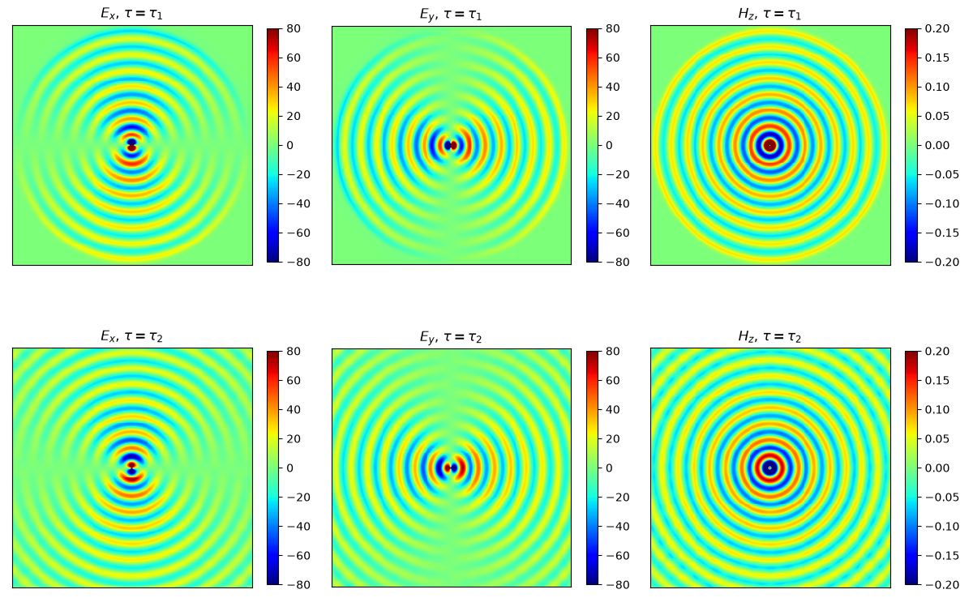
Рис. 3. Распределение компонент электромагнитного поля при τ=τ₁ и τ=τ₂
Таблица 2. Средние расстояния между максимумами компонент электромагнитного поля при τ=τ₁ и τ=τ₂
Компонента  τ, Δt | τ₁ = 300 | τ₂ = 5000
E_{x} | 6,020×10^{–2} м | 6,063×10^{–2} м
E_{y} | 6,043×10^{–2} м | 6,050×10^{–2} м
H_{z} | 6,070×10^{–2} м | 5,970×10^{–2} м
7. Описание результатов
На рис. 3 при τ₁ мы видим, что функции компонент равны нулю вне некоторого круга. Это подтверждает предположение о форме волнового фронта в пункте 4. При τ₂ в углах изображений наблюдаются искажения, проявляющиеся в виде полос поперек кругов, расходящихся от источника. Пространственная частота этих искажений подозрительно похожа на пространственную частоту исходного волнового возмущения. Дальнейшие предположения об этой особенности мы сделаем в пункте 8. Из таблицы 2 видно, что отклонения от длины волны относительно невелики, что позволяет считать верным предположение о расстояниях между максимумами, выдвинутое в пункте 4.
8. Анализ результатов
Здесь отдельно рассмотрим периодическую картину искажений распределения на рис. 3. Первая мысль, на которую она наводит – граничные условия Мура работают недостаточно хорошо, и возникают отражения от границы в углах пространственной области. В статье Мура прямо говорится, что первое приближение (а именно оно и используется в эксперименте) плохо работает для падения не по нормали к поглощающей поверхности. Часть поля успешно поглощается, но с увеличением угла падения увеличивается отраженная часть. Это хорошо согласуется с совпадением пространственной частоты искажений с пространственной частотой возмущений от источника. Чтобы окончательно убедиться в правильности этого предположения, запустим исходный код [3] на MATLAB c параметрами из таблицы 1. В нем реализованы граничные условия PML, которые в теории могут работать и с наклонным падением [1]. На рис. 4. представлено распределение компонент при τ = τ₂ в той же цветовой палитре для наглядности. Хорошо видно, что искажений на рис. 4 нет. Признавая несовершенство граничных условий Мура, не будем от них отказываться, снова аппелируя к цели курса и конкретного цикла работ.
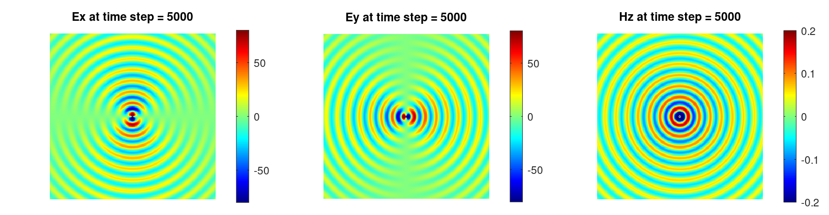
Рис. 4. Распределение компонент электромагнитного поля при τ=τ₂ с граничными условиями PML

9. Составление заключения
В результате выполнения численного эксперимента была верифицирована программа для реализации двумерного метода Йи с граничными условиями Мура. Теоретические предсказания были полностью подтверждены результатами эксперимента, что подтверждает соответствие построенной модели существующей теории. Важным результатом выполнения первой лабораторной работы является экспериментальное доказательство несовершенства граничных условий Мура в первом приближении.
Список использованных источников
- Taflove, A. Computational Electrodynamics: The Finite-Difference Time-Domain Method / A. Taflove, S. C. Hagness. — 3rd ed. — Boston : Artech House, 2005. — ISBN 978-1-58053-832-9.
- Mur, G. Absorbing Boundary Conditions for the Finite-Difference Approximation of the Time-Domain Electromagnetic-Field Equations / G. Mur // IEEE Transactions on Electromagnetic Compatibility. — 1981. — Vol. EMC-23, № 4. — P. 377–382. — DOI: 10.1109/TEMC.1981.303970.
- Computational Electrodynamics. Third Edition. — URL: https://uk.artechhouse.com/Computational-Electrodynamics-Third-Edition-P1916.aspx (дата обращения: 04.10.2026).
- Головашкин, Д. Л. Параллельные алгоритмы вычислительной линейной алгебры : учебное пособие / Д. Л. Головашкин. — Самара : Изд-во Самарского университета, 2019. — 88 с. : ил. — ISBN 978-5-7883-1447-1.
- Флетчер, К. Вычислительные методы в динамике жидкостей : в 2 т. Т. 1 / К. Флетчер ; пер. с англ. — Москва : Мир, 1991. — 504 с. : ил. — ISBN 5-03-001881-6.
- Cirone, M. A. Huygens’ principle, the free Schrödinger particle and the quantum anti-centrifugal force / M. A. Cirone [et al.] // Journal of Physics B: Atomic, Molecular and Optical Physics. — 2001. — Vol. 35, № 1. — P. 191–203.

